AMInvoicing : Guides d'utilisation
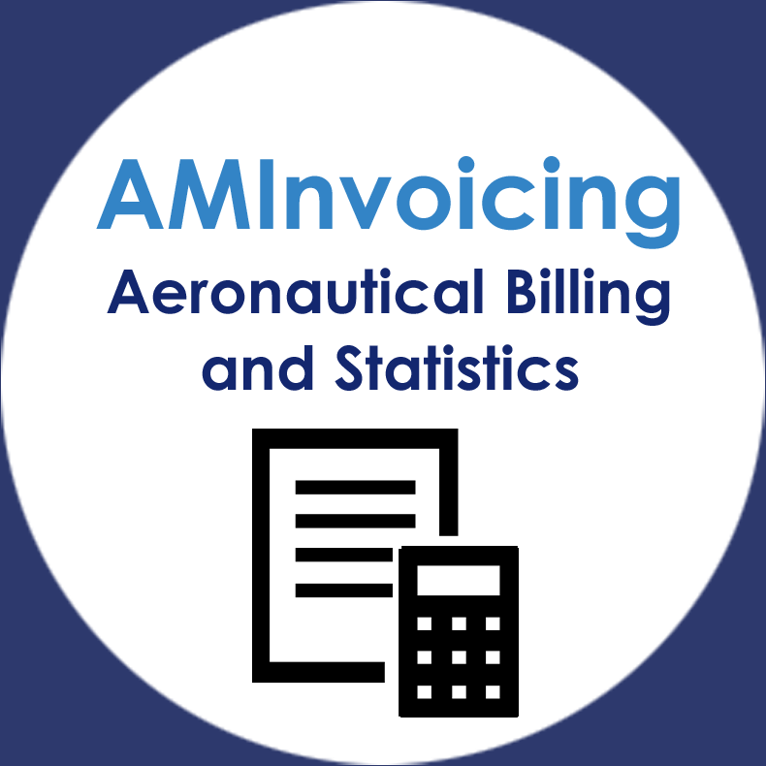
Fiche client et tarifs
Facturation aéronautique
Facturation comptant
Facturation domaniale
Facturation extra-aéronautique
Gestion des tarifs
Mise en place de la comptabilité
Règles d'ouverture
Statistiques de l'aviation civile

